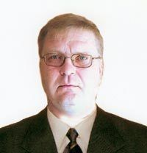
Галанцев Сергей Владимирович
Занимаемая должность: Тренер-преподаватель
Уровень образования: высшее образование
Образовательное учреждение: Смоленский государственный институт физической культуры
Квалификация: нет
Дата получения квалификации: заключение на соответствие занимаемой должности №1 от 29.08.2025г.
Наименование направления подготовки и (или) специальности: Физическая культура и спорт
Данные о повышении квалификации или (и) профессиональной переподготовке: Первая медицинская помощь на занятиях физической культуры и спортом 2022г., Антидопинговое обучение и сертификация 2022,2023,2024,2025,2026г.
Общий стаж работы: 41 год
Стаж работы по специальности: педагогической работы - 34 года
Ученое звание: отсутствует

Преподаваемые педагогическим работником дисциплины:
Бокс (в спортивно-оздоровительных группах)

Контактный телефон: 8 (48134) 2 01 04
Адрес электронной почты: dyssh46@mail.ru

